全国2012年10月高等教育自学考试
土力学及地基基础试题
课程代码：02398
请考生按规定用笔将所有试题的答案涂、写在答题纸上。
选择题部分
注意事项：
1. 答题前，考生务必将自己的考试课程名称、姓名、准考证号用黑色字迹的签字笔或钢笔填写在答题纸规定的位置上。
2. 每小题选出答案后，用2B铅笔把答题纸上对应题目的答案标号涂黑。如需改动，用橡皮擦干净后，再选涂其他答案标号。不能答在试题卷上。

一、单项选择题(本大题共10小题，每小题2分，共20分)
在每小题列出的四个备选项中只有一个是符合题目要求的，请将其选出并将“答题纸”的相应代码涂黑。错涂、多涂或未涂均无分。
1．下列矿物中属于变质岩特有的是
A．角闪石 B．滑石
C．辉石 D．云母
2．高处的岩石风化产物由于重力作用沉积在较平缓的山坡上的沉积土称为
A．残积土 B．坡积土
C．洪积土 D．冲积土
3．砂土相对密实度D_{r}=1，则该砂土处于
A．最密实状态 B．较密实状态
C．中密状态 D．松散状态
4．下列土的三相比例指标中，属于试验室直接测得的指标是
A．土的密度 B．土的有效密度
C．土的孔隙比 D．土的孔隙率
5．决定土的变形和强度性能的主要因素是
A．自重应力 B．附加应力
C．孔隙水压力 D．有效应力
6．在偏心荷载作用下，进行基底压力简化计算，当偏心距时，则基底压力呈
A．均匀分布 B．梯形分布
C．三角形分布 D．应力重分布的三角形
7．存在相邻荷载影响时，规范规定地基沉降计算深度应符合的规定是
A． B．
C． D．
8．外荷载作用下土体内部的破坏面与最大主应力作用面的夹角为
A.45° B．
C． D．
9．地基变形经历了弹性变形阶段、弹塑性变形阶段和破坏阶段的破坏模式属于
A．整体剪切破坏 B．局部剪切破坏
C．刺入剪切破坏 D．冲切剪切破坏
10．可用来评价软土受到扰动后强度降低的特性指标是
A．自由膨胀率 B．活动度
C．灵敏度 D．超固结比
非选择题部分
注意事项：
用黑色字迹的签字笔或钢笔将答案写在答题纸上，不能答在试题卷上。

二、填空题(本大题共10小题，每小题1分，共10分)
11．粘性土的塑性指数I_{p}应大于______。
12．动水力等于土的有效重度时的水力梯度叫做______。
13．基底附加压力是指从建筑建造后的基底压力中扣除基底标高处原有土的______后，基底平面处新增加于地基表面的压力。
14．饱和粘性土的压缩随时间而增长的过程，称为土的______。
15．土的抗剪强度指标和重度愈大，则该土的极限承载力p_{u}愈______。
16．挡土墙的稳定性验算包括抗倾覆验算和______验算。
17．土洞是岩溶地区上覆土层在______作用下形成的洞穴。
l8．土体发生冻胀一般是指土中未冻结区的水分向冻结区______的结果。
19．桩和桩周土之间没有产生相对位移的截面位置称为______。
20．含水量及饱和度高、孔隙比大、透水性低且灵敏度高的粘性土和粉土称为______。
三、名词解释(本大题共5小题，每小题2分，共10分)
21．液限
22．渗透系数
23．临塑荷载
24．鉴别孔
25．砂土液化
四、简答题(本大题共2小题，每小题5分，共10分)
26．简述减轻不均匀沉降危害的建筑措施。
27．简述导致土坡失稳的因素。
五、计算题(本大题共8小题，共50分)
28．某原状土样，试验测得土的天然重度，含水量，土粒比重。试求该土孔隙比e、干重度及饱和度S_{r}。(6分)
29．地基土呈水平成层分布，自然地面下分别为粘土、细砂和中砂，地下水位面位于第一层土底面，各层土的重度如图所示。试计算图中1点、2点和3点处的竖向自重应力。(5分)

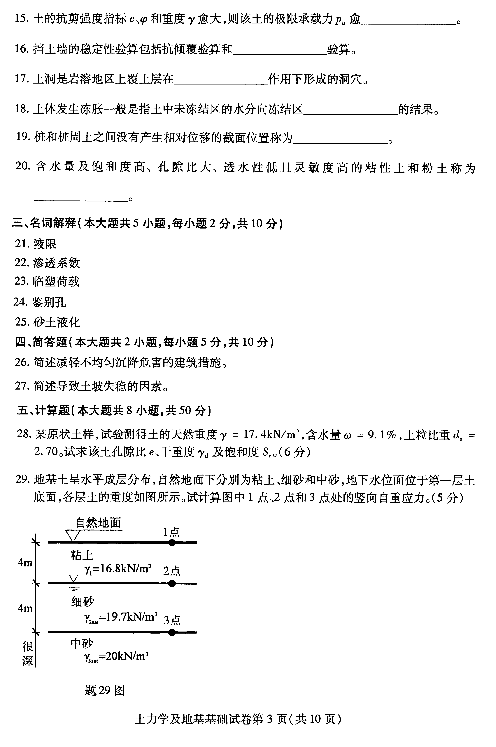

题29图

30．某柱下独立基础，底面尺寸为，基础埋深d=3m，作用于基础顶面的轴心荷载F=2700kN，地基为均质粘性土，其重度，试计算基础底面处的附加压力。(6分)
31．某基础底面尺寸为，基底附加压力140kPa，基础底面标高处土的自重应力。地基为均质粘土层，厚度为1.8m，地基土的孔隙比e随压力p的变化见表l，粘土层下为不可压缩的土层，已知不可压缩土层顶面的自重应力，受到基础作用产生的附加应力，如下图所示。试计算基础的最终沉降量(注：计算时仅分一层即可)。(8分)
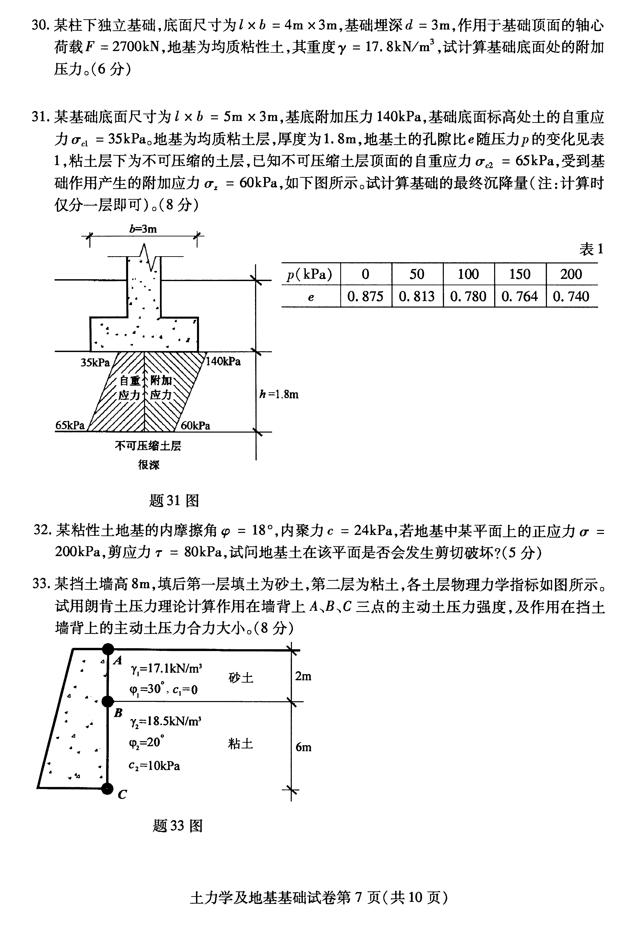
题31图
32．某粘性土地基的内摩擦角，内聚力c=24kPa，若地基中某平面上的正应力，剪应力，试问地基土在该平面是否会发生剪切破坏?(5分)
33．某挡土墙高8m，填后第一层填土为砂土，第二层为粘土，各土层物理力学指标如图所示。试用朗肯土压力理论计算作用在墙背上A、B、C三点的主动土压力强度，及作用在挡土墙背上的主动土压力合力大小。(8分)
题33图
34．某轴心受压独立基础，底面尺寸为，基础埋深d=2.5m，地下水位与基底平齐，其它指标如图所示，试按规范提供的承载力公式确定地基承载力特征值。(6分)
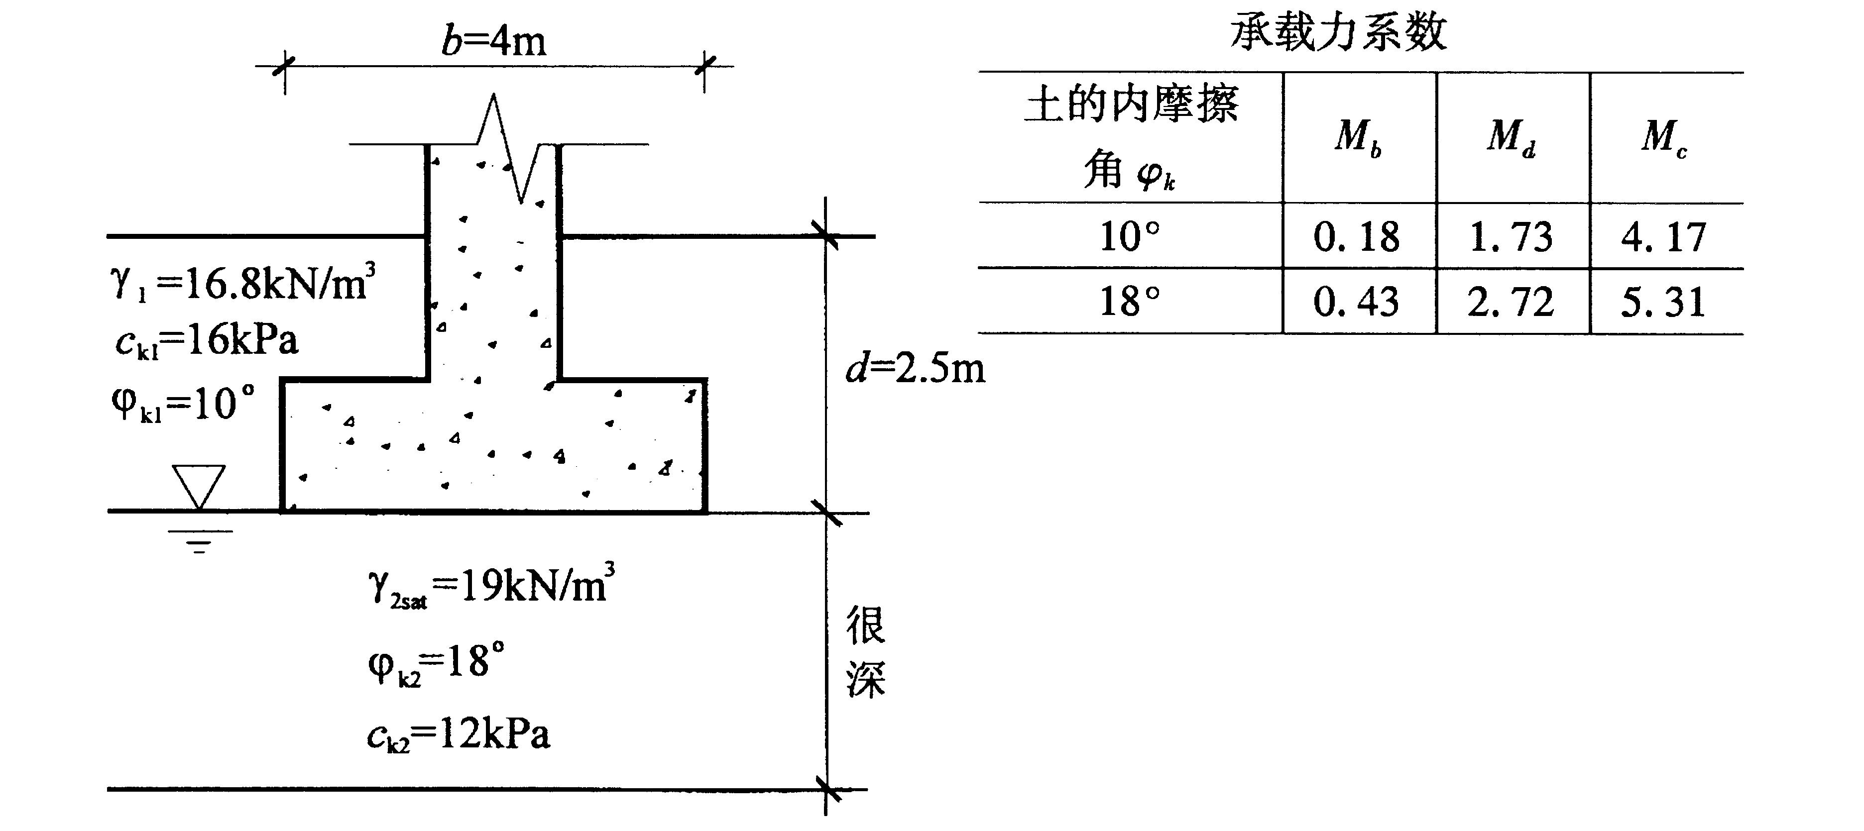
题34图
35．某钢筋混凝土预制桩截面为0.5m×0.5m，桩长16m(自承台底面算起)。桩顶以下土层分布：0～3.5m为粉质粘土，；3.5m以下为稍密粉细砂，、、。试按经验公式确定该桩的竖向承载力特征值R_{a}。(6分)

